课程编号：C0801207031
Web开发程序设计
实践报告



姓名 | 李远识 | 学号 | 20172259
班级 | 软英1702 | 指导教师 | 刘益先
实践课程名称 | Web开发程序设计实践
开设学期 | 2018-2019 夏季学期
开设时间 | 第3周——第4周
报告日期 | 2019年9月18日
评定成绩 |  | 评定人签字
评定成绩 |  | 评定日期

东北大学软件学院

实践目的 Aim of Project
本次的实践目的是完成东软云医院门诊模块Web部分，所完成的功能以需求规约为主，在合理合规的条件下扩展一些功能。总体功能总共包括如下：
1.1挂号功能
医生通过录入病人信息，查询科室、相关医生姓名和号额、号别、支付方式，计算金额等操作，完成现场挂号。
1.2 退号功能
医生通过输入病历号查找病人挂号信息，并通过点击退号按钮实现退号功能。
1.3 医生看诊功能
医生通过登录跳转到看诊页面，填写病人门诊病历以及开出疾病诊断，完成看诊功能。
1.4 医生开药
看诊完毕可以进行开药，通过增加处方和药品或者使用处方模板进行开药，完成开药功能。
1.5 收费功能
挂号收费员登录到收费页面，输入病历号，显示病人处方明细，选中相关药品进行收费，完成收费功能。
1.6 药品发药
药房管理员通过输入病历号，获取病人已收费的药品列表，选中后点击开药按钮进行开药操作，完成开药功能。
.

预习内容 Preview Content
2.1 前端预备知识：
Html：
掌握基本html标签使用，语法基本格式。
Css：
掌握如何使用css进行布局调整，调整单个标签的相对位置以及标签的margin、border、padding。学会使用css添加背景图片，调整字体大小以及颜色。根据Css布局得到风格独特，大方美丽的页面也是此次研究学习的重点。
Javascript：
掌握基本js语法，特别注重数组的使用，以及js中的函数式编程的风格。熟悉js中流式编程，以满足基本的需求。尤其是function函数的使用得到提高，应用起来更加熟练。
Jquery:
jQuery是一个快速、简洁的JavaScript框架，有独特的链式语法和短小清晰的多功能接口；具有高效灵活的css选择器，并且可对CSS选择器进行扩展；拥有便捷的插件扩展机制和丰富的插件。
Ajax：
学习和使用现在比较流行的前后端传送数据的创建快速网页技术，这种不需更新整个页面就能够部分更新的技术，是现在使用广泛的技术之一。我在本次Web课程实践中得到了充分学习，例如运用XHTML+CSS表达咨询和运用JavaScript操作DOM（Document Object Model）来执行动态效果。可以说是本次实践中学习体会最深的一部分。
2.2 后端预备知识：
Fastjson 技术：
Fastjson 是一个Java库，可以将Java对象转换为JSON格式，当然它也可以将JSON字符串转换为Java对象。Fastjson可以操作任何Java对象，即使是一些预先存在的没有源码的对象。我认真学习了Fastjson技术在前后端数据传输解析方面的应用，省去了一大部分对传统的ajax在“data”项即数据报格式上注意的时间，极大提高了工作效率。

SpringBoot框架：
掌握springboot框架的基本使用，包括其中一些常见注解的使用例如@controller，@service，@dao，@RequestMapping，@Configuration，以及spring框架中的基本的控制反转和依赖注入思想。熟悉springboot框架中基本拦截器的使用以及如何处理前后端跨域。熟悉springboot中的mvc思想实现视图模型分离，合理设计后端项目结构。
Mybatis Plus 框架
这是本次实验的创新点之一，我没有采用传统的Mybatis技术，而是使用了更新的Mybatis Plus技术。作为增强包之一，这项技术极大的提高了C(Create)R(Retrieve)U(Update)D(Delete)操作的方便程度，简化了一大批数据库操作。

实践内容和实践过程 Project Content and Process

3.1 概述Overview
东软云医院HIS系统看诊模块总共有六个功能需要实现。分别是挂号，退号，看诊，开药，发药，收费功能。在各个功能实现过程中，总共经历了技术选择阶段，数据库整改阶段，系统分析阶段，系统设计阶段，系统实现阶段，系统测试阶段。

3.2 相关技术Relevant Technologies
3.2.1 开发方法
基于SpringBoot框架所常使用的mvc模式进行开发，控制器和模型层采用单例模式，模型层再细分成service和DAO层，service层控制事物，DAO层做数据库表的CRUD操作。
前后端分离使用json进行数据交互，使用了第三方json转换工具，使用了Fastjson工具进行协助开发。
3.2.2 开发所需配置的环境
前端：nodejs10.15.3，nmp6.4.1
后端：jdk1.8，springboot2.1.6，mysql5.7，maven4.0，mybatis-plus3.1.2
3.2.3使用的开发工具
前端：编译器使用的VS2017,使用HTML5标准。
后端：IDEA能很方便的直接连接配置数据库，用maven创建springboot框架项目，进行JavaWeb开发。
数据库端：使用可视化数据库操作工具Navicat，方便前后端校验。

3.3 系统分析 System Analysis
总述：该系统以实现门诊医生的日常工作内容为目标，同时需要方便进行业务管理和统计。根据需求规约的功能来看，仅仅需要实现门诊部分功能，以后还可以进行功能的增加，所以该系统需要较高的可拓展性。下面通过业务需求分析、实用性功能分析来分析该系统。
3.3.1 业务需求分析
挂号员挂号：
（1）挂号员登录：登录界面选择挂号收费员，并且输入用户名和密码，如果用户名或密码错误则进行提示，否则跳转到挂号收费员界面。
（2）录入病人信息：对于有过挂号历史的病人，可以直接通过病历号拉取到病人信息。如果没有挂号历史则需要通过输入病人信息，年龄为非必填项，可以通过生日来导出。
（3）选择科室、挂号级别、医生，医生列表会自动根据所选科室和挂号级别选项进行自动更新，选完这三项之后剩余号额、挂号费用也会进行自动更新。
（4）确定，点击挂号按钮之后，提示是否确定。确定之后，立即传回后端进行信息录入，成功之后前端提示挂号成功，并且显示挂号id和病历号信息，并且更新挂号栏。
（5）清除挂号数据，点击左上角清楚数据，所填数据全部清楚，之后可以进行下一次挂号。
挂号员退号：
（1）登录。
（2）查询病人挂号信息，通过输入病人病历号，从后端拉取病人信息以及挂号信息，其中已经挂号但未看诊的会提供退号链接。
（3）退号，通过点击可退号条目的退号链接可以为病人进行退号，点击之后，后台立即进行数据库更新。同时注意当某些特殊情况时，不能进行退号操作。
医生看诊：
（1）医生登录：登录界面选择医生，输入医生用户名和密码，如果用户名或密码错误则进行提示，否则跳转到医生看诊界面。
（2）更新病人列表，点击拉取病人信息可以实时更新已看诊和待看诊病人列表。
（3）填写病历：双击要看诊的病人条目，同时病历一栏变为可填写，通过填写病历进行看诊。
（4）疾病诊断：医生通过选择中医诊断或者西医诊断来为病人进行疾病诊断。中医和西医只能选择一个。点击增加疾病，弹出增加疾病对话框，先选择疾病大类，然后根据疾病大类请求后端获得相应分类的所有疾病。点击添加疾病即可将相应的疾病增加到疾病信息栏中。
（5）诊毕，点击诊毕按钮，病人诊毕，后端信息更新。此时点击刷新按钮，病人列表更新。
医生开药：
（1）添加处方：点击添加处方按钮，可以输入处方名称进行添加，如果不输入则使用默认名字，输入名字重复会进行相关提示。
（2）增药：双击指定处方项，更新界面显示的当前处方，即可进行增药操作。点击增药按钮，弹出药品列表，通过输入药品的助记码来进行药品的查找。查找到匹配的药品后，通过点击增加药品，填写药品药品用法用量频次。点击确定进行药品的增加，其中药品不可以超过五个
（3）使用处方模板：双击处方模板项，可以查看相关模板下的药品。点击使用该模板，处方中添加该模板项。
（4）更该药品用量：点击相应药品项目下的编辑，弹出药品用量页面，可以重新进行药品的编辑。
患者缴费：
（1）查询病人费用信息：通过输入病人病历号，从后端拉取病人处方信息，以及处方明细。
（2）缴费操作：选择要缴费的项目，点击缴费按钮弹出缴费页面。通过输入发票号，已收金额进行缴费操作，其中找零通过输入已收金额后进行更新。
药房发药：
（1）查询病人费用信息：通过输入病人病历号，从后端拉取病人处方信息，以及处方明细，但是只会拉取已经收费的相关明细。
（2）发药操作：选择要发药的项目，点击发药，则后端进行处方明细的更新，更新成功则前端收到提示。显示发药成功。
3.3.2 实用性功能分析
1、挂号员挂号：
1.1用例图
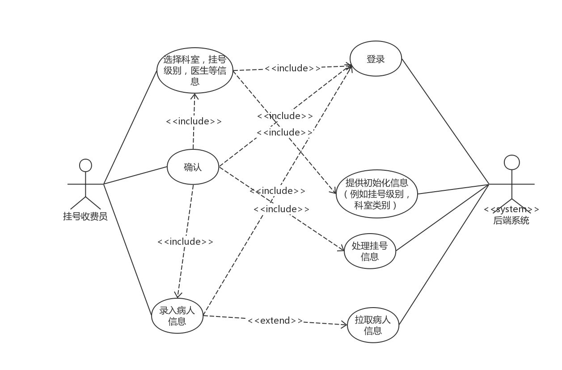
1.2说明
挂号收费员录入患者的基本信息，系统自动表单校验，计算病人年龄，初始化挂号信息界面。信息传到后端，后端完成提供已存在患者信息功能，存储挂号信息，根据科室自动拉取医生信息。
2、挂号员退号：
2.1用例图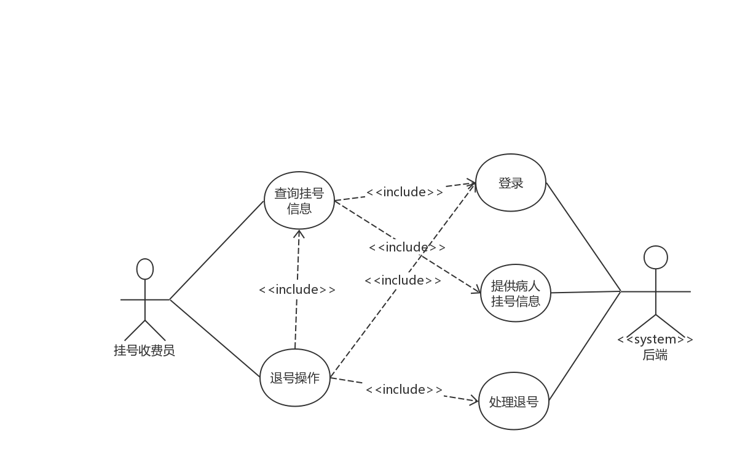
2.2说明
根据后端传来的病人信息使用看诊状态区分为已诊患者和待诊患者，提交病历前的病历校验，未选择病人时不予填写门诊病历，弹出疾病诊断界面功能。后端为前端提供看诊时需要的病人列表，提供给前端其需要疾病诊断时需要的疾病分类以及具体的疾病信息，增添门诊病历，增添疾病诊断，修改病人诊断状态功能。

3、医生看诊：
3.1用例图
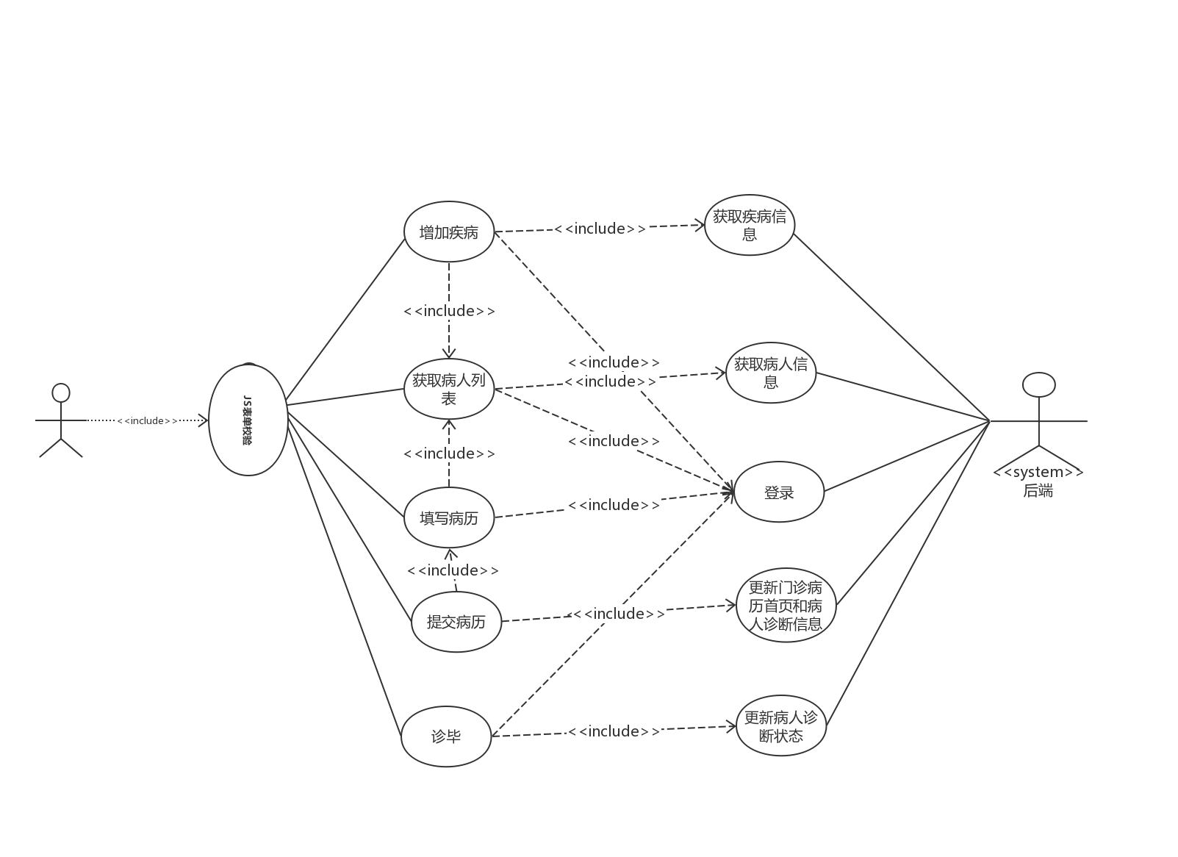
3.2说明
以JS表单校验为医生看诊的一切前提。缓存处方列表和药品列表，提供处方列表的可视化以及处方明细的可视化，提供处方模板的搜索界面，增添药品界面，修改药品用法用量界面。后端需要提供药品信息，提供处方模板以及处方明细的信息，增添处方明细，增添处方。
4、医生开药：
4.1用例图：
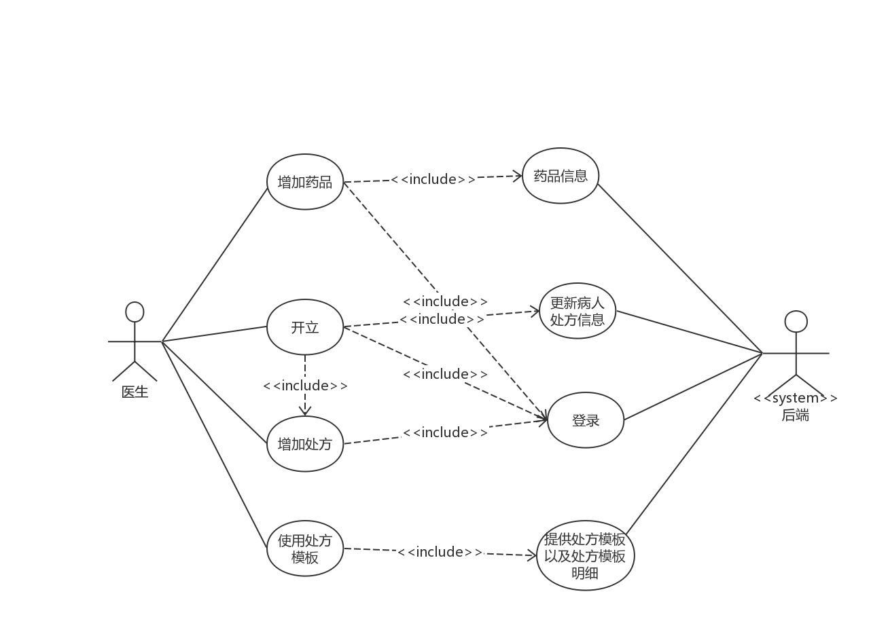
4.2说明：
医生使用或者创建新的处方模板，显示模板明细，有处方搜索功能。能够欧添加药品。后端向前端提供数据库里面的哟爱心，增删改查处方模板，增添处方明细。
5、患者缴费：
5.1用例图
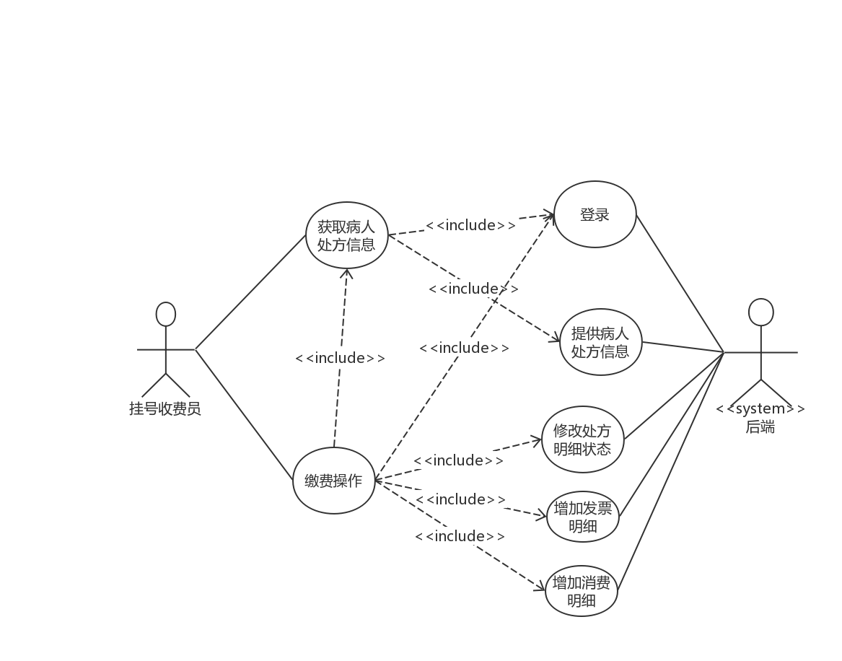
5.2说明
输入患者的病历号，后端从数据库中调取相应患者的信息，显示应缴费项目总和，并开立发票。
6、药房发药：
6.1用例图
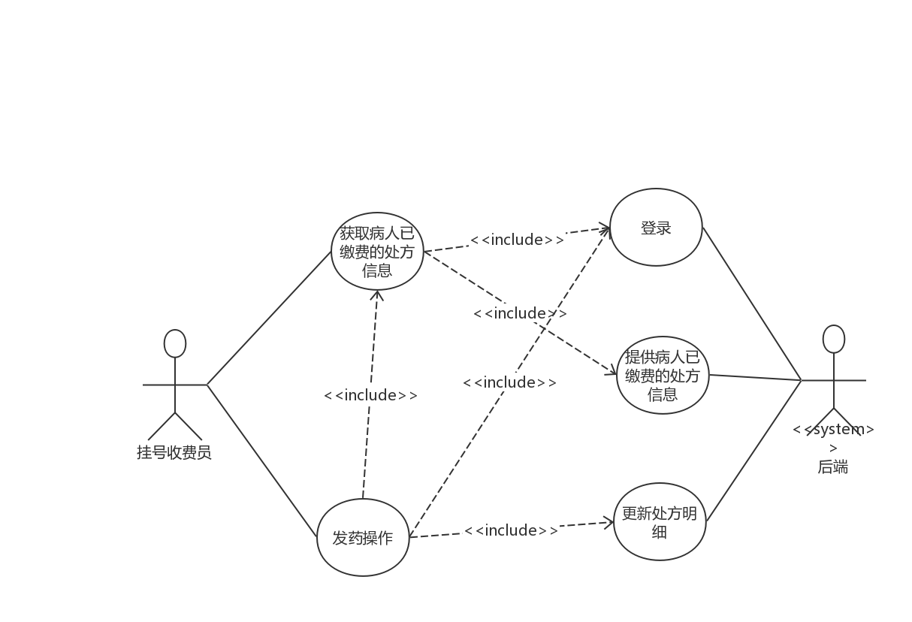
6.2说明
药房修改处方状态为已开立，药品数目减少相应数量。

3.4 系统设计System Design
3.4.1总体架构设计
前端：
前端使用了本次试验提供的HIS云医院模板，实现了在一个主页面内进行多种操作模式。挂号员登录挂号以及缴费功能一个模块，医生诊断开立处方一个模块，系统登录一个模块，总共三个模块。
后端：
将整个项目分为控制层，逻辑层，数据库操作层，安全层，控制层负责获取前端传来的数据传给逻辑层，逻辑层负责处理数据，并且请求数据库操作层进行数据获取，数据库操作层只负责接收特定参数，从数据库中取出相应的结果。安全层负责拦截功能，防止数据被恶意盗窃，验证请求用户的身份等内容。数据库操作层（DAO层）使用了Mybatis Plus的增强包不需要进行数据库中的表的映射，直接使用注解@Select等可直接使用SQL语句对数据库的操作。

3.4.2功能详细设计
采取PO，VO分离模式设计，比较明显区分开了前后端。
前端：
挂号员挂号登录缴费模块
具体分为三个模块，需要手动输入的，包括姓名出生日期，身份证号，家庭住址；需要后端从数据库中请求调到前端显示的，有发票号（自动生成），病历号（自动生成），性别，年龄（其单位），结算类别，午别，挂号科室，号别，看诊医生，病历本，应收金额，收费方式；需要根据前端数据返回到后端再请求相应数据的模块，比如根据科室拉取的医生栏，根据号别拉取的医生栏等使用Mybatis-Plus直接进行数据库的CRUD操作，Fastjson打包成Java对象进行前后端的维护传递Json格式的字符串。拥有一个管理员登录系统，会根据账号密码进行管理员登录校验。
医生看诊开立处方模块
医生正确登录之后进入的页面。根据该医生和当日日期系统自动生成该医生的待诊以及已诊断患者，点击带诊患者，输入患者病历首页基本所需的主诉，现病史，现治疗情况，既往史，过敏史，体格检查，常规检验和附加项，进行诊断处理（即填写患者病例首页表）。
缴费模块
收费员正确登陆之后实现缴费功能，输入患者病历号码进行查询，利用Ajax技术传回病历号，从数据库中搜索该病人所需支付的病历本和药品总费用，使用Fastjson打包传回收费信息的Java对象。根据jQuery的.val()方法实取得实缴金额于应交金额之差，得到找零金额。
登录验证模块
这个模块是比较复杂的模块，因为其直接影响了医生、管理员、挂号员和消费员等人对系统的使用。同时这部分还防御了其他人员对系统的破坏性访问和操作使用，比如防盗链措施就是如果用户未登录，不可以直接访问系统功能，需要跳转到登陆页面。
具体的实现见下图：
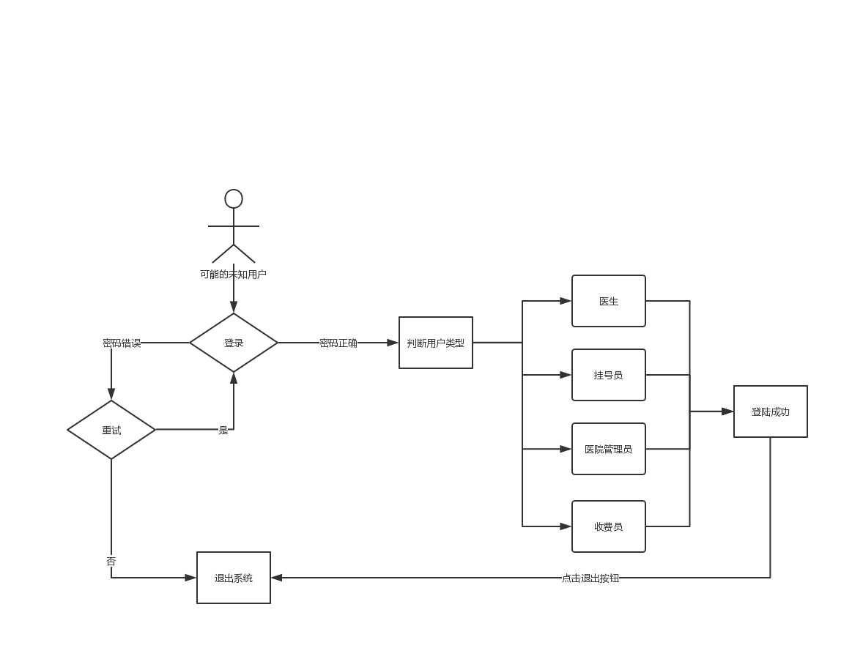
这是简单的登录逻辑。
防盗链逻辑如下图：
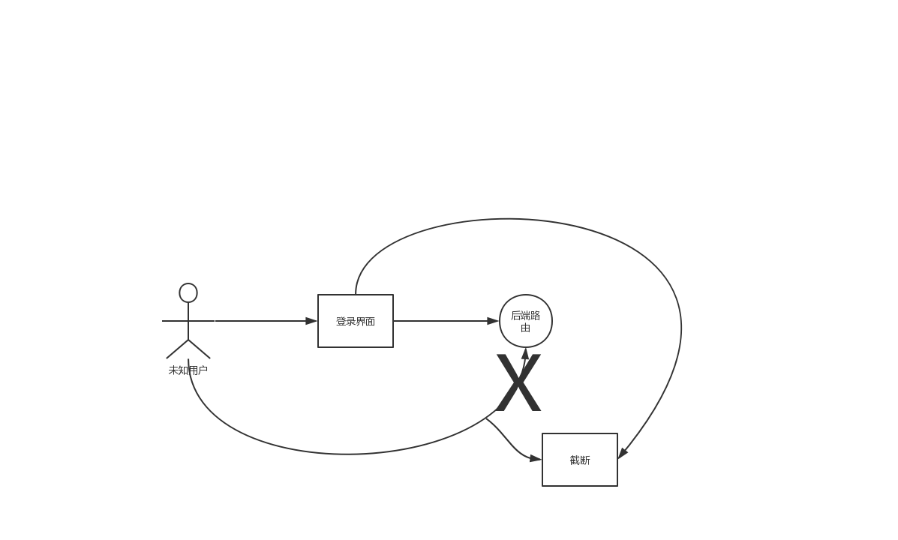
类和对象设计
我使用了Mybatis的增强包，即Mybatis Plus技术，直接简化了结果类和请求类的设计。前端传回的使用Fastjson转化成的对象只需要直接作为参数代入DAO层即可进行与数据库端的互动，因此未进行类和对象的设计
页面动态请求访问设计：
挂号时序图：
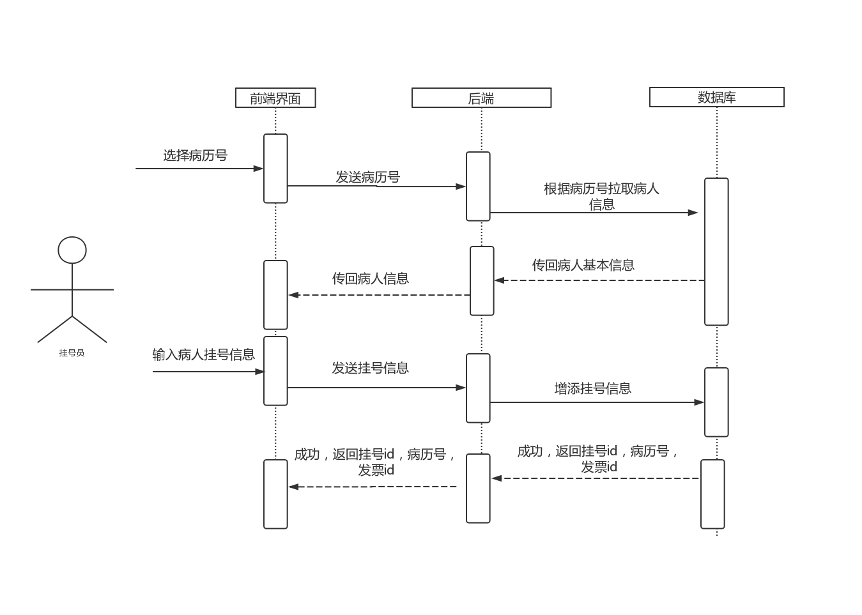
看诊时序图：
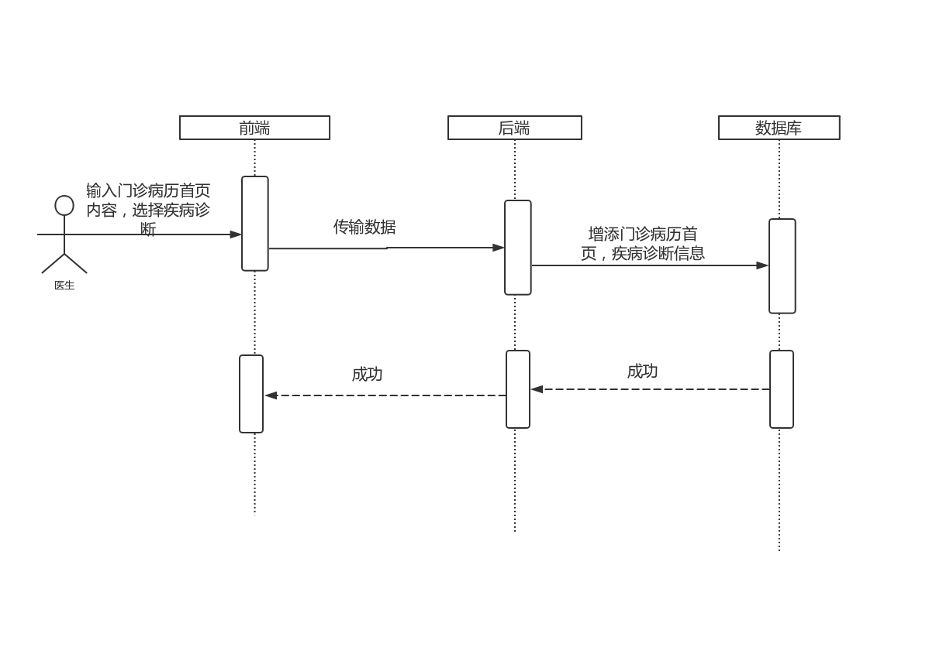
缴费时序图:

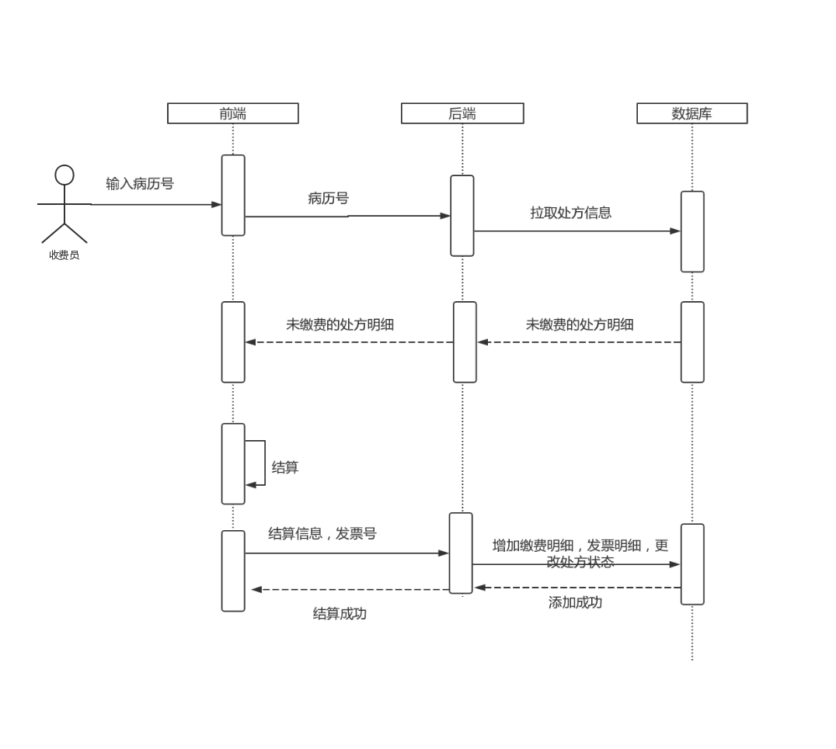

3.5 系统实现System Implementation
3.5.1登录
代码：前端
<script type="text/javascript">
$(document).ready(function(){
});
$("#btnlogin").click(function(){
var loginName = $("#loginName").val();
var passWord = $("#passWord").val();
$.ajax({
url:"loginPage",
type: "post",
data:{"passWord":passWord,"loginName":loginName},
success:function(result){
if(result.toString() == "success"){
location.replace("/registration/");
}else{
$.ajax({
url:"doclogin",
type: "post",
data:{"passWord":passWord,"loginName":loginName},
success:function(docresult){
if(docresult.toString() == "Success"){
location.replace("/registration/");
}else{
alert(docresult.toString());
}
},
error:function (err) {
alert("error")
}
});
}
},
error:function (err) {
alert("error")
}
});
});
</script>
代码：后端
//使用传回来的数据进行数据库比对，进行用户分类和登录验证
@Mapper
public interface LoginMapper extends BaseMapper<Users> {
@Select("select Login_Name from users where Login_Name = #{loginName} and Password = #{passWord} and DoctorTitle_ID = 0 and RegistrationLevel_ID = 0")
public String login(@Param("loginName") String loginName,@Param("passWord") String passWord);
@Select("select Login_Name from users where Login_Name = #{loginName} and Password = #{passWord} and DoctorTitle_ID != 0 and RegistrationLevel_ID != 0")
public String docLogin(@Param("loginName") String loginName,@Param("passWord") String passWord);
}
界面展示：
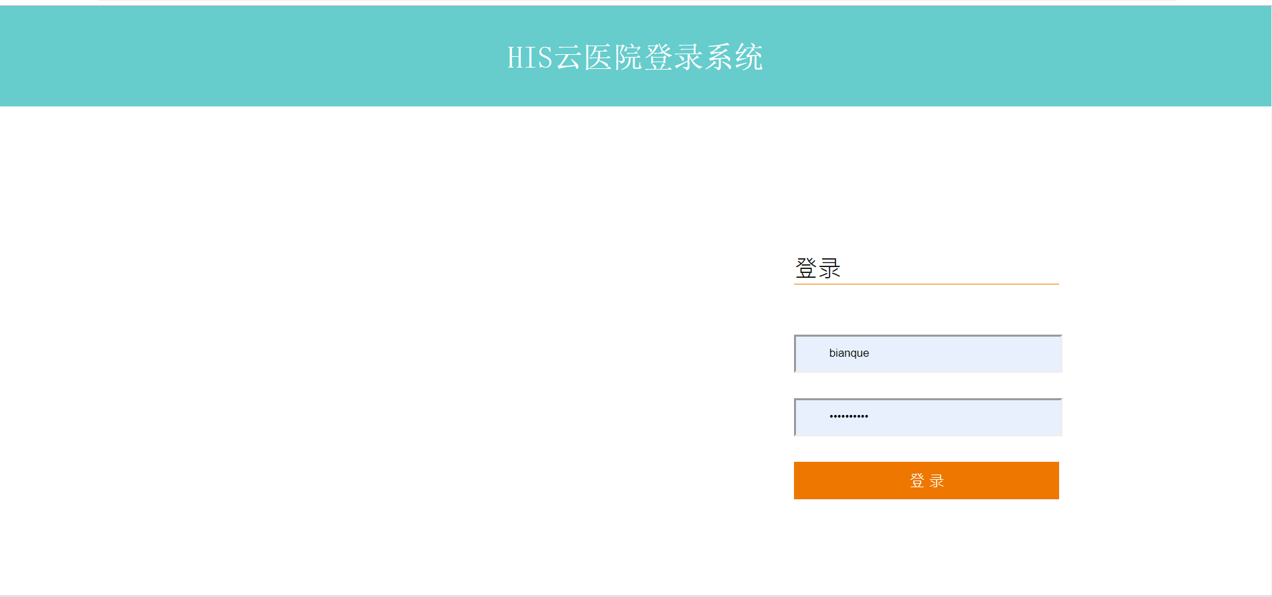
3.5.2 挂号员挂号
前端代码：
//表单验证的SubmitHandler和Ajax结合使用提交表单并进行验证
<script type="text/javascript">
$("#guahao").click(function(){
$("#form-member-add-test").validate({
rules:{
username:{
required:true,
isChinese:true
},
age:{
required:true,
digits:true
},
birthdate:{
required:true,
dateISO:true
},
idnum:{
required:true,
isIdCardNo:true
},
address:{
required:true
},
visitdate:{
required:true,
dateISO:true
}
},
onkeyup:false,
focusCleanup:true,
success:"valid",
submitHandler:function(form){
$(form).ajaxSubmit({
"url":"/registration/reg",
"type":"get",
"data":{medirecordNum:$("#medibooknum").val(),
name:$("#username").val(),
sex:$("#sex").val(),
idNum:$("#idnum").val(),
birthDate:$("#birthdate").val(),
age:$("#age").val(),
ageType:$("#ageType").val(),
address:$("#address").val(),
date:$("#visitdate").val(),
wuBie:$("#wubie").val(),
regDeptId:$("#regdept").val(),
regDocId:$("#yisheng").val(),
regLevelId:$("#haobie").val(),
settlementTypeId:$("#settlementType").val(),
whetherMediBook:$("#whethermedibook").val()
},
"success":function () {
// alert("success");
$.ajax({
"url":"/registration/getid",
"type":"get",
"dataType":"json",
"success":function(id) {
alert("挂号ID: " + id.toString());
},
"error":function(err){
alert("error!!!!");
}
});
},
"error":function(err){
alert("error");
}
});
}
});
});
</script>
后端代码：
与相应的SQL语句类似，直接取一部分problem handling（Hashmap的判断）
public HashMap<String,Object> returnInfo(HttpServletRequest hsr){
RegistrationInfo registrationInfo = registrationService.getInfoFromMediNum(Integer.parseInt(hsr.getParameter("mediBookNum")));
if (registrationInfo != null){
String name = registrationInfo.getName();
String sex = registrationInfo.getSex();
String birthDate = registrationInfo.getBirthDate();
String idNum = registrationInfo.getIdCardNo();
HashMap m = new HashMap();
m.put("name",name);
m.put("sex",sex);
m.put("birthDate",birthDate);
m.put("idNum",idNum);
return m;
}else{
HashMap m = new HashMap();
m.put("messg","查无此人");
return m;//查无此人的话就返回一个信息
}
}

界面展示：
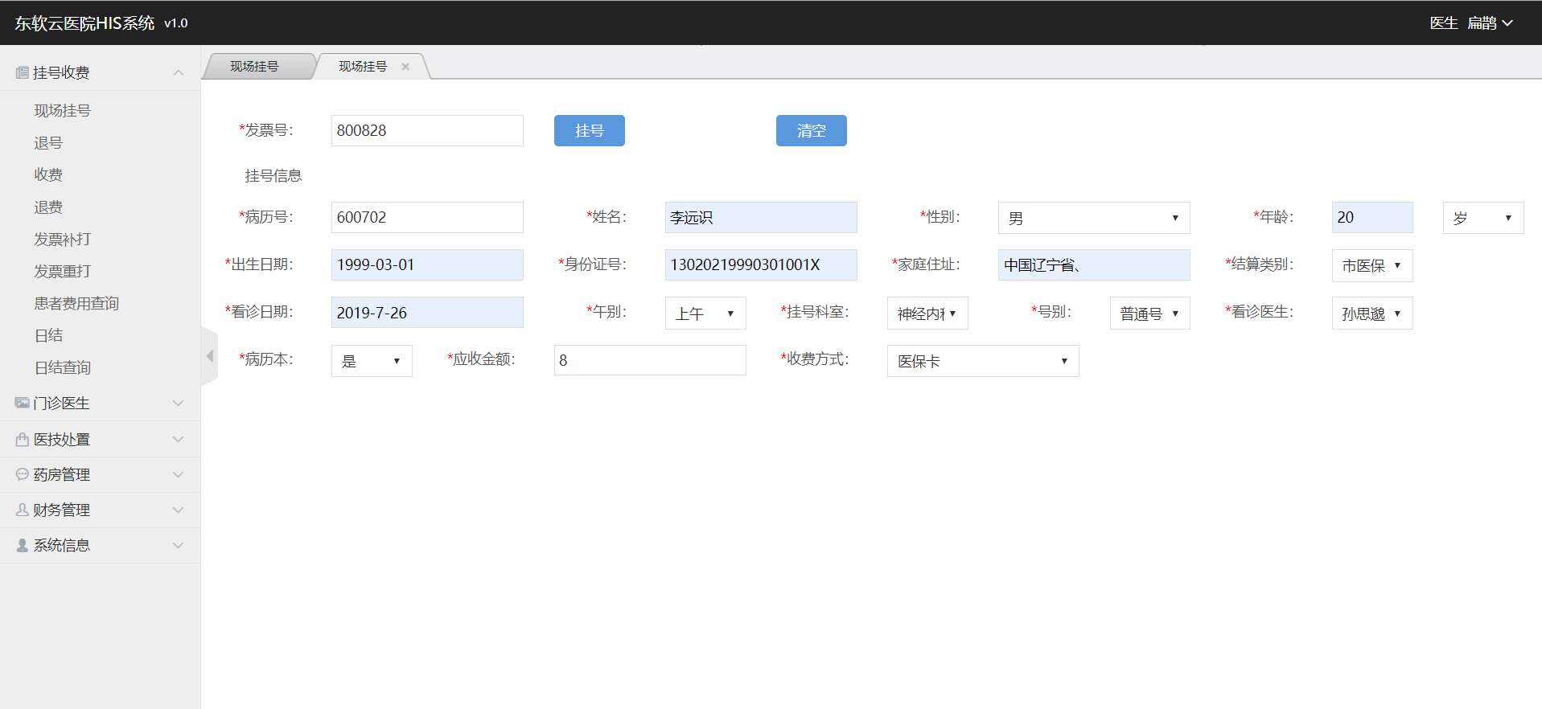
3.5.3医生看诊
前端代码：
过于冗长，截取一部分
//表单验证提交部分
<script type="text/javascript">
$("#baocun").click(function(){
alert("不能给已看诊状态病人看诊！");
$("#form-system-base-test").validate({
rules:{
zhusu:{
required:true,
isChinese:true
},
xianbingshi:{
required:true,
isChinese:true
},
xianzhiliaoqingkuang:{
required:true,
isChinese:true
},
jiwangshi:{
required:true,
isChinese:true
},
guominshi:{
required:true,
isChinese:true
},
tigejiancha:{
required:true,
isChinese:true
},
changguijianyan:{
required:true,
isChinese:true
},
fujiaxiang:{
required:true,
isChinese:true
}
},
onkeyup:false,
focusCleanup:true,
success:"valid",
submitHandler:function(form){
$(form).ajaxSubmit({
"url":"/registration/reg",
"type":"get",
"data":{zhusu:$("#zhusu").val(),
xianbingshi:$("#xianbingshi").val(),
xianzhiliaoqingkuang:$("# xianzhiliaoqingkuang ").val(),
jiwangshi:$("#jiwangshi").val(),
guominsh:$("#guominshi").val(),
tigejiancha:$("#tigejiancha").val(),
changguijianyan:$("#changguijianyan").val(),
fujiaxiang:$("#fujiaxiang").val()
},
"success":function () {
alert("success");
$.ajax({
"url":"/registration/getid",
"type":"get",
"dataType":"json",
"success":function(id) {
alert("挂号ID: " + id.toString());
},
"error":function(err){
alert("error!!!!");
}
});
},
"error":function(err){
alert("error");
}
});
}
});
});
</script>

后端代码：
未利用到新技术和前两点异曲同工，考虑到篇幅，不再截取冗余部分
界面展示：
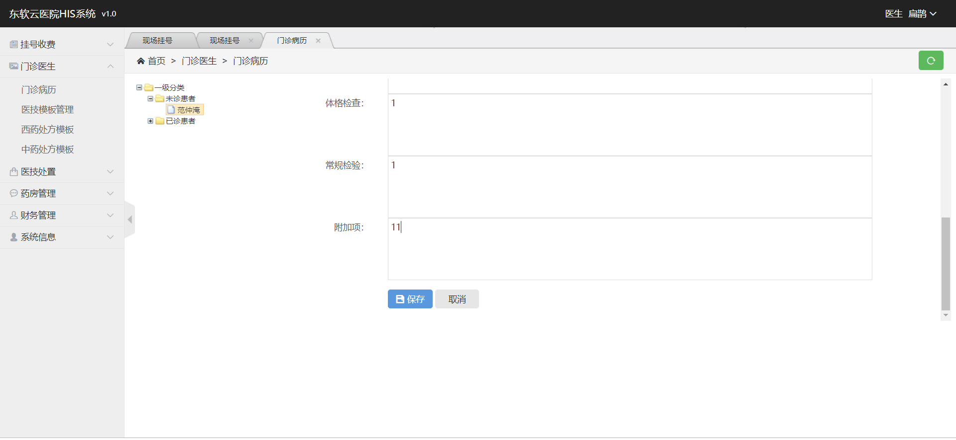
3.5.4收费员收费
前端代码：
弹出界面的Css
<style type="text/css">
#div{
margin:0 auto;
background: #eef;
width:200px;
height:500px;
display:none;
}
p{
background:#999;
width:20px;
height:20px;
cursor:pointer;
text-align:center;
line-height:20px;
border-radius:50%;
margin-left:180px;
}
</style>
根据实缴金额和应交金额计算出找零：
<script>
function jine(){
$("#zhaoling").val($("#shishou").val()-$("#yingshou").val());
}
</script>

后端代码：
未利用到新技术和前面异曲同工，考虑到篇幅，不再截取冗余部分
界面展示：
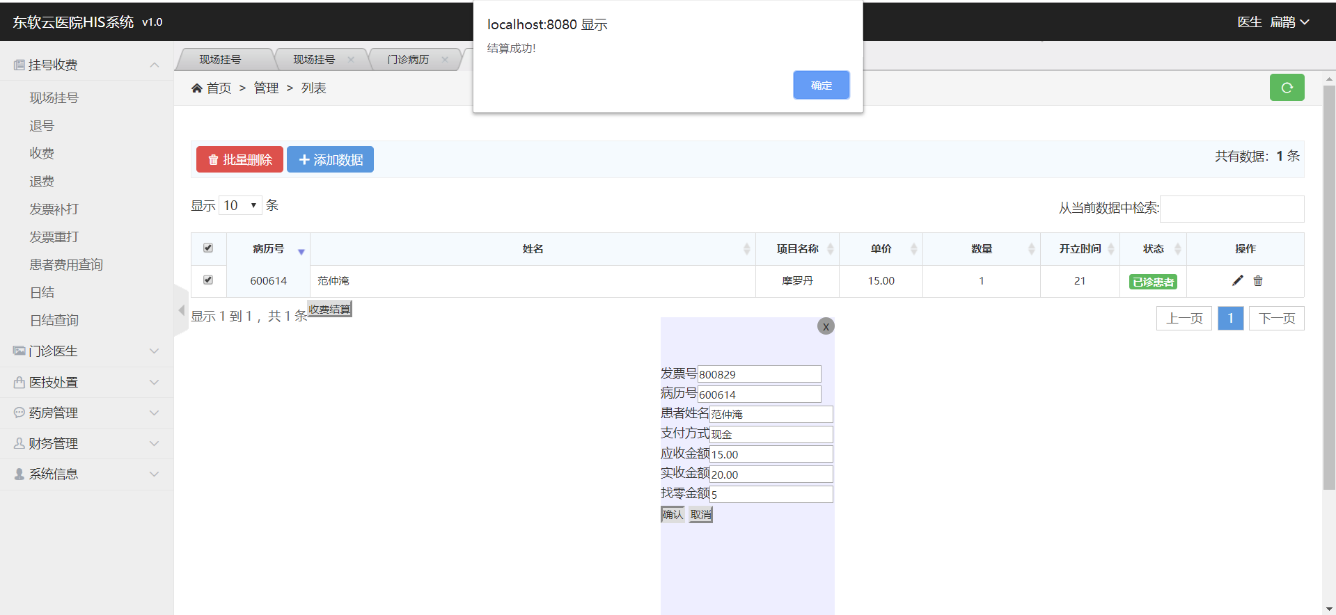

3.6 系统测试System Testing
3.6.1测试方案
鲁棒性测试以及功能性测试。
3.6.2测试用例及其结果
一、
鲁棒性测试：防盗链测试
测试内容 | 正常输入用户名密码
输入 | 用户名：bianque 密码：bianque123
结果 | 跳转到相应用户类型界面，医生界面

测试内容 | 正确输入用户名密码
输入 | 用户名：gly 密码: gly123
结果 | 跳转到相应用户类型界面，管理员界面

测试内容 | 输入错误用户名密码
输入 | 随机输入错误的用户名或者密码
结果 | 页面不跳转，提示用户名密码错误
二、功能性测试
管理员挂号模块测试

测试内容 | 手动填写病人信息
输入 | 病人信息：  1，姓名： 张三 ，李四  2，身份证号：112233445566778899，7418529633698，ksjdfkdj  3，年龄：不填写(由生日自动导出)  4，生日：超前生日如2015-10-9，正常生日  5，家庭住址：随便填写  6，性别：随意选择
操作步骤 | 输入
测试结果 | 身份证号少于18位或者不符合标准中国大陆居民身份证规范，提示请重新输入身份证号  填写超前生日提示请重新选择生日

测试内容 | 填写挂号相关信息
输入 | 结算类别、看诊日期、午别、号别、科室、医生信息随意选择
操作步骤 | 先选择科室和号别在选择医生，其他输入信息可自行按照顺序填写
结果 | 每次重新选择科室和号别，医生列表自动更新

测试内容 | 根据病人病历号拉取病人信息
输入 | 选择病历栏中的病历号
操作步骤 | 1，选中病历号点击(对应测试结果1，下同)  2，随意输入病历号
结果 | 1，用户信息自动更新，且信息核实无误  2， 界面提示无该病人信息

测试内容 | 挂号
条件 | 病人信息和挂号信息填写完毕
输入 | 无
操作步骤 | 点击立即创建按钮
结果 | 页面提示是否进行创建，确定之后弹出成功信息，显示病人挂号id和病历号，并且更新挂号栏为新的挂号id，病历号更新为新的病历号id。后台日志无误，数据库中挂号表中增添相应的挂号条目且无误。

测试内容 | JS表单校验
条件 | 不填写必须填写内容
输入 | 无
操作步骤 | 点击挂号按钮
结果 | 显示出请正确必须填写字段的红字

医生看诊模块测试

测试内容 | 医生开药，不使用模板
输入 | 处方名称，药品助记码
操作步骤 | 1，选择添加处方，输入处方名称，重复输入相同的处方名称，不输入处方名称  2，双击该处方  3，选择添加药品  4，输入部分药品助记码，回车或者搜索  5，添加药品  6，输入药品用法，用量，频次  7，添加药品至五个，再次添加药品  8，选中要开立的处方，点击开立按钮。
结果 | 1，弹出提示框，输入处方名称，处方名称输入重复提示重新输入，不输入处方名称，则处方自动默认命名为处方x  2，双击处方之后，处方明细栏显示当前的处方明细，显示其金额，处方名称。  3，弹出选择药品窗口。  4，返回药品助记码能够匹配到输入的药品  5，弹出药品用法用量频次的窗口  6，药品列表增加了一项药品  7，药品增加超过五个提示无法增加药品  8，提示处方开立成功。  后台日志正常，无报错。  数据库表更新成功，处方表增加相应的处方，处方明细表增加相应的处方明细。

测试内容 | 医生开药使用模板
输入 | 无
操作步骤 | 1，输入处方模板名称进行查询处方模板  2，双击处方模板条目  3，点击使用该模板  4，双击处方项，点击处方明细药品项的编辑按钮，进行编辑。
结果 | 1，显示匹配到相应输入的处方模板名称  2，处方模板明细显示相应的处方模板中的药品。  3，处方栏中增加相应的处方信息。  5，点击修改药品之后，可以编辑药品用法用量频次

缴费模块测试

测试内容 | 缴费操作
输入 | 病历号
操作步骤 | 1，输入病人病历号，点击查询  2，选中要进行结算的处方明细进行结算  3，在弹出的结算界面中输入实际缴纳费用，点击结算  4，再次点击查询按钮
结果 | 1，拉取病人的病人信息和处方明细进行跟新。  2，弹出结算界面  3，提示用户结算成功。  发票表中增加相应的发票记录。  患者消费明细中增加相应的消费明细记录。  相对应的处方明细更改为已缴费。  4，处方明细中已缴费的记录不再显示
3.6.3 测试结果
结果完全符合测试前的期望，与目标一致，与期望值的功能相符。

实践总结 Conclusion
4.1实验总结
本次实验通过研究东软HIS云医院系统的文件需求，分析具体内容，不断摸索设计系统实现功能。确定了数据库端使用Navicat这个可视化数据库管理操作软件，后端使用开源框架SpringBoot进行开发，使用Mybatis Plus技术进行数据库端和后端的交互。前端使用了jQuery框架，但是也使用到了JS的方法，毕竟jQuery是与JS密不可分的。界面用Css调整美化，使得整个软件系统更加美观，增强了用户的实际使用体验感。
最能体现本次学习实践的核心是Ajax在前后端传输数据的时候能够熟练使用，并且利用Mybatis Plus技术，通过<dependency>
</dependency>依赖将其引入创建过程，从实际操作角度来讲极大程度上地减少了以往Mybatis的映射过程，直接减少了将近五分之一的工作量（将数据库表映射为Java类的过程）。
在前后端交互的过程中，使用到了阿里巴巴开发的开源jar包，Fastjson。用来将数据快速打包成合适的JSON字符串，省去自己创建新的接收发送类的步骤，不必自己打包即可在前后端之间发送数据，非常方便。

4.2需要提高的地方
（1）前端HTML部分没有再开一个服务器端口（localhost://8081），因此前后端的分离没有再开一个端口那么明显。并且在维护的时候就比较麻烦。
（2）数据库设计不是十分合适。有些地方的数据，比如说性别其实没必要在数据库进行维护储存，这种反BC范式的设计，其实不但是没有实现合理冗余的目的，反而使得表和前后端请求的时候都很麻烦，使得设计实现工作停滞在了不必要的前后端交互上，前端能完成的事情不要发送给后端，后端可以实现的不需要进行交互
4.3学习收获
主要是在知识技术和开发经验两方面。知识上学习并且运用到了Ajax，jQuery，JS，Mybatis Plus，主要是Fastjson技术。而在经验方面则是深刻体会到了前后端分离开发的重要性，希望在以后的JavaWeb开发中更加熟练运用。

参考资料 References
[1]胡蕊蕊。 Java Web程序运用中泛型DAO的作用[J]. 电子测试，2017,（04）：46+49.
[2]贾晓芳，沈泽刚。 Java Web应用开发中的常见乱码形式及解决方法[J]. 软件导刊，2017,（04）：214-216.
[3]Bruce Eckel. Thinking in Java 2006-2-20
[4]徐茂。 浅析面向SQL数据库注入攻击的Java Web防御措施[J]. 网络安全技术与应用，2016,（10）：85-86.
[5]王循。 Java Web快速开发框架中部分关键技术初步研究[D].吉林大学，2015.
[6]张冬姣，王萍。 关于Java Web应用程序安全技术分析[J]. 电脑迷，2016,（03）：48.
[7]李兴华，王月清。 《名师讲坛―Java Web开发实战经典基础篇(JSP、Servlet、Struts、Ajax)》 2010.08
实践成绩评定表

考核内容 | 考核标准 | 分值 | 得分
问题分析能力 | 1.根据需求规约，进行很好的系统分析、设计，给出系统边界。  2.分析系统功能、采用合理的架构设计、进行合理的模块分解，提供系统解决方案。  3.根据业务需求，用户习惯，设计美观的界面，合理的用户交互。 | 30
解决问题能力 | 1.能够很好的使用HTML, CSS, JavaScript完成前端页面的实现，前端页面具有较好的浏览器兼容性，能够避开常见的浏览器hack。  2.能够很好的使用MVC架构实现系统，能够利用Servlet, JSP, Ajax技术完成服务器端系统功能实现，功能实现完整正确。能够使用过滤器完成系统字符集的设置。  3.能够很好的使用Tomcat等应用服务器完成Web项目的部署和调试。 | 40
学习能力 | 1. 能够通过自学，了解ajax技术，理解Json数据格式，理解Gson, FastJson, Jackson等第三方Json数据处理组件。  2. 能够通过自学，了解JQuery, vue.js等前端框架，提升前端系统的开发效率和浏览器兼容性。  3. 能够通过自学，了解SSH/SSM等服务器端开发框架提升系统的开发效率和健壮性。  4. 能够通过网络、课堂、书籍等多处获取所需的知识，并应用这些知识解决相应的问题。  5. 在解决问题的过程中有自己独到的见解，并能够有所创新。 | 20
报告质量 | 1. 实践报告格式规范，报告内容充实、正确，报告叙述逻辑严密，可准确反映出设计和实现的结果。  2. 实践报告能够体现实践过程中出现的问题和解决方案，以及独立分析问题和解决问题的能力。  3.报告格式统一，图表使用规范，报告用词准确，符合科技文档写作要求。 | 20
总 分（百分制）

